Mục lục

1 Cài đặt 1

2 File input 1

3 Chạy chương trình 2

# Cài đặt

* Tải dotnet core sdk 3.1 tại: <https://dotnet.microsoft.com/download>.
* Cài đặt file vừa tải.

# File input

* Các file input được đặt trong thư mục input.

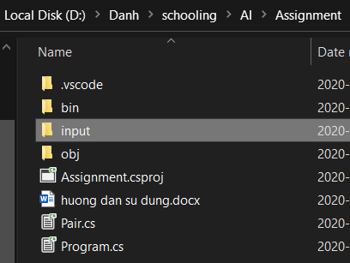

* 1 file input có định dạng như sau:
  + Dòng đầu là số n, m (n, m>0).
  + m dòng tiếp theo, mối dòng có n số nguyên được cách nhau bởi khoảng trắng.

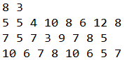

* + vd: ở dòng 3, cột 2 có giá trị là 6, nghĩa là người 3 mất thời gian là 6 đề làm công việc 2.
* Đổi file input khác bằng cách:
  + Copy file input mới vào thư mục input ở trên.
  + Vào file Program.cs dòng số 15 và đổi giá trị của biến filename.

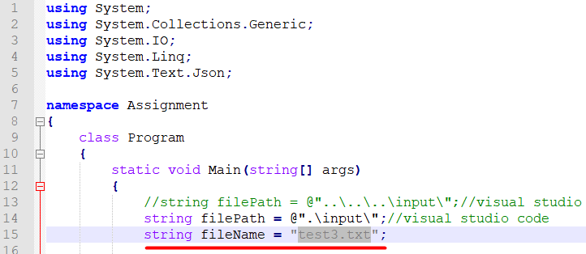

# Chạy chương trình

* Mở command prompt tại thư mục chứa project.

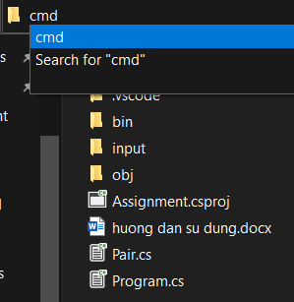

* Gõ lệnh “dotnet run” để chay.

